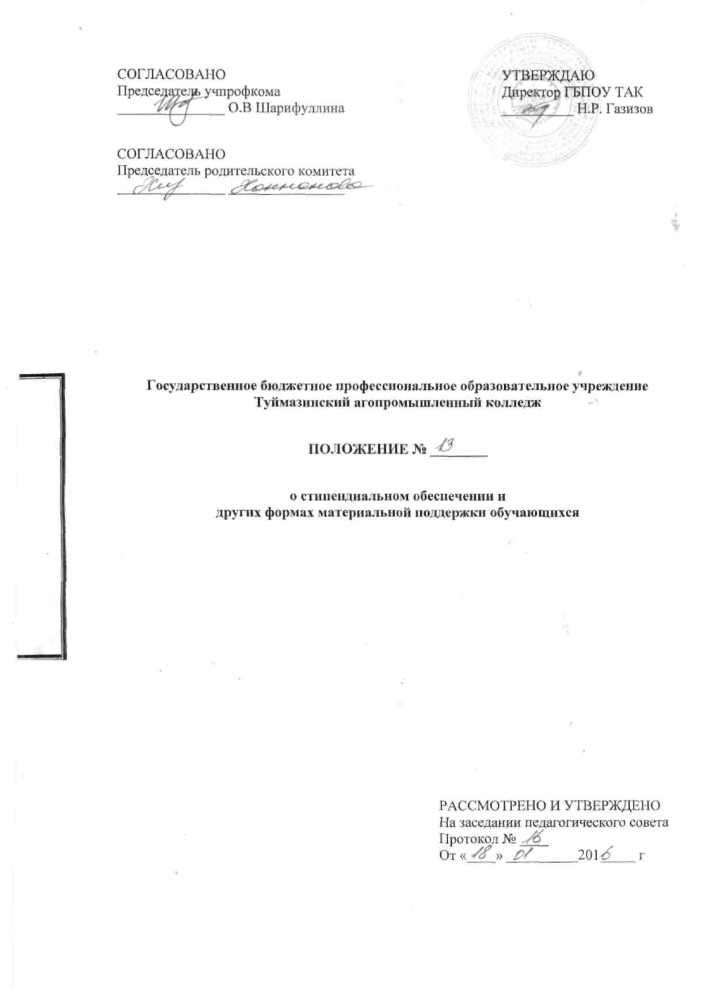

Ι. Стипендиальное обеспечение обучающихся.

1.1. Настоящее Положение определяет порядок выплаты стипендий и оказания других форм материальной поддержки обучающимся ГБПОУ «Туймазинский агропромышленный колледж» (далее - колледж).
1.2. Стипендия, являясь денежной выплатой назначаемой обучающимся подразделяется на:
  - стипендии Президента Республики Башкортостан;
  - государственные академические стипендии;
  - государственные социальные стипендии;
  - именные стипендии;

1.3. Стипендии Президента РБ назначаются в соответствии с Указами Президента Республики Башкортостан обучающимся, достигшим выдающихся успехов в учебе.
1.4. Государственные академические и социальные стипендии назначаются обучающимся колледжа за счет средств бюджета Республики Башкортостан.
1.5. Государственные академические стипендии назначаются обучающимся, в зависимости от успехов в учебе.
1.6. Государственные социальные стипендии назначаются обучающимся, нуждающимся в социальной помощи.
1.7. Именные стипендии учреждаются органами государственной власти, органами местного самоуправления, юридическими и физическими лицами.

П. Осуществление материальной поддержки обучающихся.
2.1.Материальная поддержка обучающихся осуществляется за счет:
а) средств бюджета Республики Башкортостан, выделяемых:
  - на стипендиальное обеспечение в соответствии с Законом Республики Башкортостан «Об образовании», «О дополнительных гарантиях по социальной защите детей-сирот и детей, оставшихся без попечения родителей», «О государственной поддержке многодетных семей в Республике Башкортостан» и другими нормативными правовыми актами;
  - на оказание помощи нуждающимся обучающимся, а также организацию культурно-массовой и физкультурно-оздоровительной работы, санаторно-курортного лечения и отдыха;
  - для выплаты обучающимся из числа сирот и детей, оставшихся без попечения родителей ежегодного пособия на приобретение учебной литературы и письменных принадлежностей;
  - на социальную поддержку в виде льготного или бесплатного питания, оплаты льготного или бесплатного питания, оплаты льготного проезда на железнодорожном, речном и автомобильном транспорте;
б) средств, предназначенных для выплаты именных стипендий;
в) внебюджетных средств;
  - Размеры Государственной академической и социальной стипендий определяется колледжем самостоятельно в соответствии с Законом Республики Башкортостан «Об образовании» и постановлением Правительства Республики Башкортостан № 184 от 23.08.2005 года (в ред. постановлений Правительства РБ от 05.09.2011 № 315, от 20.01.2012 г № 10) «Об утверждении Положения о стипендиальном обеспечении и других формах материальной поддержки учащихся ГОУ НПО РБ).
  - Распределение объема бюджетных средств, направленных на выплату государственных стипендий (академической и социальной) осуществляется стипендиальной комиссией колледжа.
  - Размеры именных стипендий для учащихся определяются органами государственной власти, органами местного самоуправления, юридическими и физическими лицами, учредившими эти стипендии.
  - Социальная поддержка в виде льготного или бесплатного питания, оплаты льготного проезда на железнодорожном, речном и автомобильном транспорте и в других формах оказывается учащимся, в порядке, установленном лицеем по согласованию с ученической профсоюзной организацией в зависимости от материального положения обучающихся.

Ш. Порядок назначения и распределения государственных стипендий.
  - Выплата стипендий обучающимся производится в пределах стипендиального фонда, определяемого в соответствии с Законом РБ «Об образовании « и иными нормативно-правовыми актами.
  - Для распределения стипендиального фонда и назначения стипендией обучающимся приказом колледжа создается стипендиальная комиссия.
  - В состав стипендиальной комиссии включаются ИПР и представители ученической и профсоюзной организации.
  - Назначение стипендий обучающимся рассматривается: академической по итогам каждого полугодия, социальной по представлению стипендиальной комиссии в течение учебного года.
  - Назначение стипендий производится приказом директора колледжа по представлению стипендиальной комиссии.

ІV. Порядок назначения и выплаты государственной академической стипендии.
  - Государственная академическая стипендия назначается обучающимся, обучающихся на «хорошо». При зачислении на обучение стипендия назначается всем обучающимся в установленном размере.
  - Выплата государственной академической стипендии производится один раз в месяц.
  - Выплата государственной академической стипендии и именной стипендии прекращается с месяца, следующего за месяцем издания приказа об отчислении обучающихся.
  - За особые успехи в учебной и общественной деятельности обучающимся в пределах имеющихся финансовых средств могут устанавливаться повышенные стипендии в порядке, определенном советом колледжа.
  - Порядок назначения, а также выплаты именных стипендий определяется органами Государственной власти, органами местного самоуправления, юридическими и физическими лицами, учредившими эти стипендии.
  - «Обучающимся, получившим оценки ниже «хорошо» на экзаменах и пересдавшим их по этим предметам до окончания срока проведения промежуточной аттестации (установленного срока подведения итогов текущей успеваемости), государственная академическая стипендия назначается на общих основаниях, а обучающимся, пересдавшим экзамены после сроков проведения промежуточной аттестации, государственная академическая стипендия назначается с первого числа следующего месяца».

V. Порядок назначения и выплаты государственной социальной стипендии, оказания материальной поддержки обучающимся.
  - Государственные социальные стипендии назначаются в обязательном порядке обучающимся:
  - из числа сирот и детей, оставшихся без попечения родителей;
  - в возрасте до 18 лет, признанным в установленном порядке инвалидами I, II, III групп или имеющим категорию «ребенок-инвалид»:
  - пострадавшим в результате аварий на ЧАЭС и других радиационных катастроф;
  - являющимся инвалидами боевых действий;
  - из малоимущих семей.
  - Право на получение государственной социальной стипендии имеют обучающиеся из малоимущих семей, среднедушевой доход которых ниже прожиточного минимума, установленного в Республики Башкортостан.
  - Для подтверждения указанных оснований обучающимися представляются справки, выданные органом социальной защиты населения по месту жительства.
  - Справки предоставляются ежегодно один раз в учебном году.
  - Социальная стипендия назначается на весь учебный год, выплаты производятся один раз в месяц при наличии бюджетных средств.
  - Обучающимся 1 курса государственная социальная стипендия может быть назначена в течение учебного года по предоставлению справки для получения государственной социальной помощи.
  - Размер социальной стипендии определяется стипендиальной комиссией в зависимости от размера бюджетных средств.
  - Выплата государственной социальной стипендии прекращается в следующих случаях:
  - отчисление обучающегося из профессионального образовательного учреждения;
  - прекращение действия основания (нет справки), по которому стипендия была назначена;
  - при наличии задолженности по результатам промежуточной аттестации и возобновляется после ее ликвидации с момента приостановления выплаты указанной стипендии.
  - Выплата государственной социальной стипендии прекращается с месяца, следующего за месяцем, в котором был издан соответствующий приказ директора колледжа.
5.10.Обучающиеся, получающие социальную стипендию, имеют право претендовать на получение академической стипендии на общих основаниях.
  - В пределах имеющихся финансовых средств по решению директора колледжа обучающимся может быть оказана ежеквартальная материальная помощь на основании их личного заявления и решения стипендиальной комиссии колледжа. Размер материальной помощи определяется стипендиальной комиссией в зависимости от размера бюджетных средств и количества заявлений обучающихся, нуждающихся в материальной помощи

Положение разработано на основании Постановления Правительства РБ № 184 от 23.08.2005 года и дополнено на основании Постановления правительства РБ № 197 от 11.07.2006 года, 315 от 05.09.2011 года, № 10 от 20.01.2012 года, № 197 от 28.04.2014 года.

Разработал: А.Р.Ханипова.

